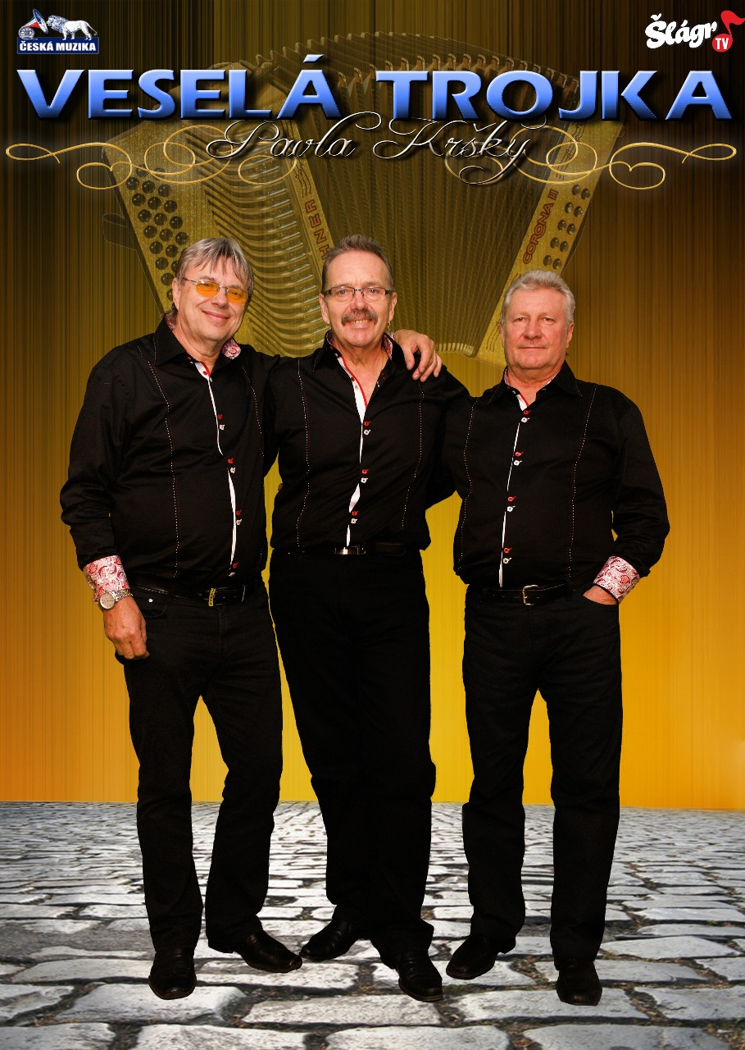

**MĚSTO LÁZNĚ KYNŽVART A TJ SOKOL LÁZNĚ KYNŽVART SI VÁS DOVOLUJÍ POZVAT NA TRADIČNÍ**

***PŘIJĎTE SI S NÁMI UŽÍT ODPOLEDNE PLNÉ ZÁBAVY, HUDBY, SPORTU, DOBRÉHO JÍDLA A PITÍ, A TO VŠE BEZ KOLOTOČOVÝCH ATRAKCÍ!!!***

**Hudební program:**

* 14:00 - 14:30 Plzeňský lidový šraml
* 14:30 - 17:00 Veselá trojka
* 17:00 - 18:00 Plzeňský lidový šraml
* 19:00 - Sympaťáci

**Doprovodný program:**

* 14:00 - 15:30 soutěže pro děti
* 14:30 - 18:00 ukázka hasící techniky
* 16:30 - 17:00 utkání házená vs. kopaná
* 22:30 AGNISONS FIRESHOW

**POUŤ SV. MARKÉTY 15.7.2017**

**LÁZNĚ KYNŽVART**

**HŘIŠTĚ TJ SOKOL**

**15.7.2017**